

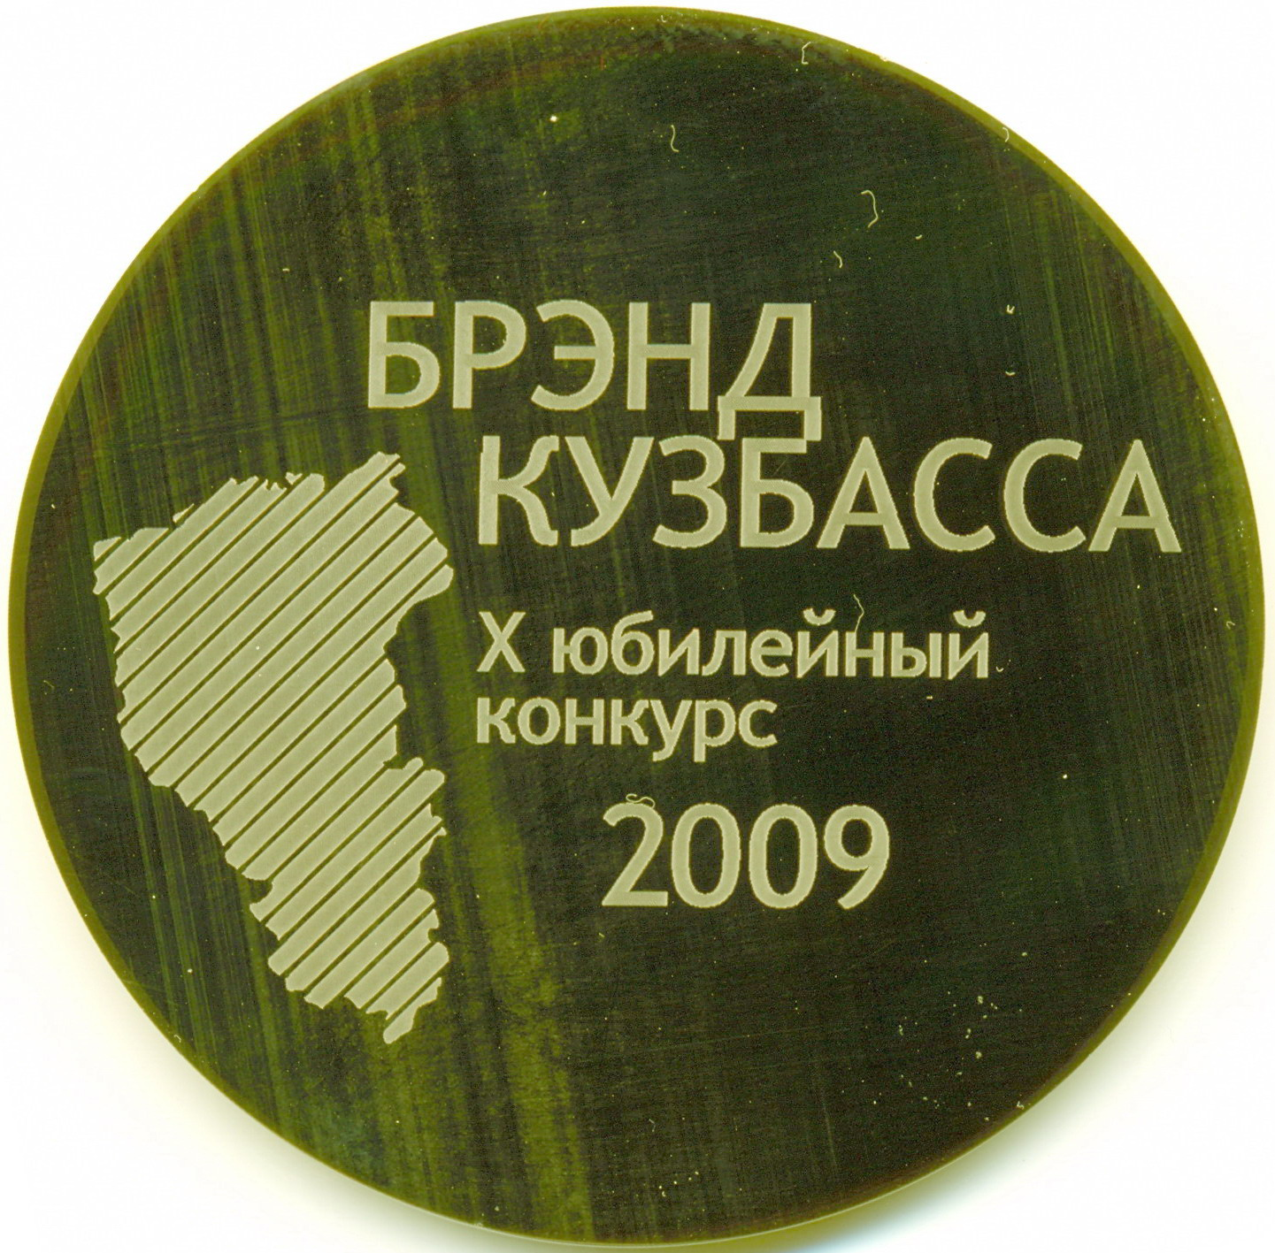

П А С П О Р Т

Бойлер (водо-водяной). Регистрационный №______

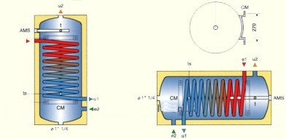

ООО «Котельный Завод «Теплотрон» г. Новокузнецк
тел: 8-800-500-250-1 (звонок бесплатный).
Эксклюзивное право продаж: ООО «Теплотрон-НК»
тел/факс: (3843) 99-11-15, 99-11-16
E-mail: Teplotron@teplotron.su сайт: www.Теплотрон.РФ

г. Новокузнецк

При передаче бойлера другому владельцу вместе с бойлером передаётся настоящий формуляр.

- СВЕДЕНИЯ ОБ ИЗГОТОВЛЕНИИ.
Бойлер изготовлен: ООО «Котельный завод «Теплотрон» 654006,г.Новокузнецк, Кемеровская область, пр.Производственный, 37Б

1.1 Общие сведения.

год, месяц изготовления

заводской номер
Бойлер «Теплотрон»
Наименование (модель)
нагрев технической воды для водопотребления в бытовых и производственных помещениях
назначение
Водо-водяной.
тип

расчётные давление воды до 0,4 МПа (4 кгс/см²)
параметры МПа (кгс/см²)

температура воды нагревательного контура ⁰С до 95⁰С

объём воды, м^{3 а}

1.22Комплект поставки.

Наименование Количество Техническая характеристика

Бойлер 1
Паспорт 1

2. СВИДЕТЕЛЬСТВО О ПРИЁМКЕ

Бойлер «Теплотрон» ____ заводской № __________ изготовлен в соответствии с требованиями «Правил устройства и безопасной эксплуатации паровых и водогрейных котлов с давлением пара не более 0,07 МПа ( 0,7 кгс/см²), водогрейных котлов, водонагревателей с температурой нагрева воды не выше 338 К (115⁰ С)», ГОСТ 30735-2001, ТУ 4931-008-82749029-2007 и признан годным к эксплуатации.

Главный инженер
предприятия – изготовителя
«_____»______________20____ г.__________________________________
(подпись, фамилия, печать)
Начальник ОТК
«_____»______________20____ г.__________________________________
(подпись, фамилия, печать)

- ГАРАНТИИ ИЗГОТОВИТЕЛЯ.
Гарантийный срок работы Бойлера изготовленного по
ТУ 4931-008-82749029-2007 составляет 18 месяцев со дня ввода в эксплуатацию, но не более 24 мес. со дня продажи.
В случае обнаружения дефектов производственного характера и при выходе из строя бойлера по вине завода - изготовителя, изготовитель производит замену недоброкачественных деталей, узлов или ремонт безвозмездно.
Претензии не принимаются, если неисправность возникла в результате небрежного обращения, повышения давления воды свыше указанной в паспорте (в том числе кратковременного) или использования неподготовленной (неочищенной от солей и примесей) воды.
Средний срок службы бойлера, при условии соблюдения нормальных условий эксплуатации, не менее 15 лет (согласно техническим условиям).

РЕКВИЗИТЫ ПРОДАВЦА:

ДАТА ПРОДАЖИ ___________________20____г.

